UBND THÀNH PHỐ HỒ CHÍ MINH | CỘNG HÒA XÃ HỘI CHỦ NGHĨA VIỆT NAM
TRƯỜNG CAO ĐẲNG LÝ TỰ TRỌNG | Độc lập - Tự do - Hạnh phúc
THÀNH PHỐ HỒ CHÍ MINH

ĐỀ THI KẾT THÚC HỌC PHẦN LÝ THUYẾT
HỌC KỲ: II NĂM HỌC: 2018 – 2019

Bậc đào tạo: TRUNG CẤP (T4)
Học phần: TRANG BỊ ĐIỆN HỆ THỐNG LẠNH
Lớp: 17T4 Ngày thi: ____ / ____ / 2019
Thời gian thi: 90 phút (không kể thời gian phát đề)
Đề số 01

(Thí sinh không được sử dụng tài liệu)
Câu 1: ( 3.0 điểm )
a. Trình bày cấu tạo và nguyên lý hoạt động của Rờle nhiệt.
b. Vẽ mạch ứng dụng thực tế ?
Câu 2: ( 3.5 điểm )
Cho mạch điện như hình vẽ hãy trình bày:
- Các ký hiệu trên hình vẽ.
- Nguyên lý hoạt động mạch điện
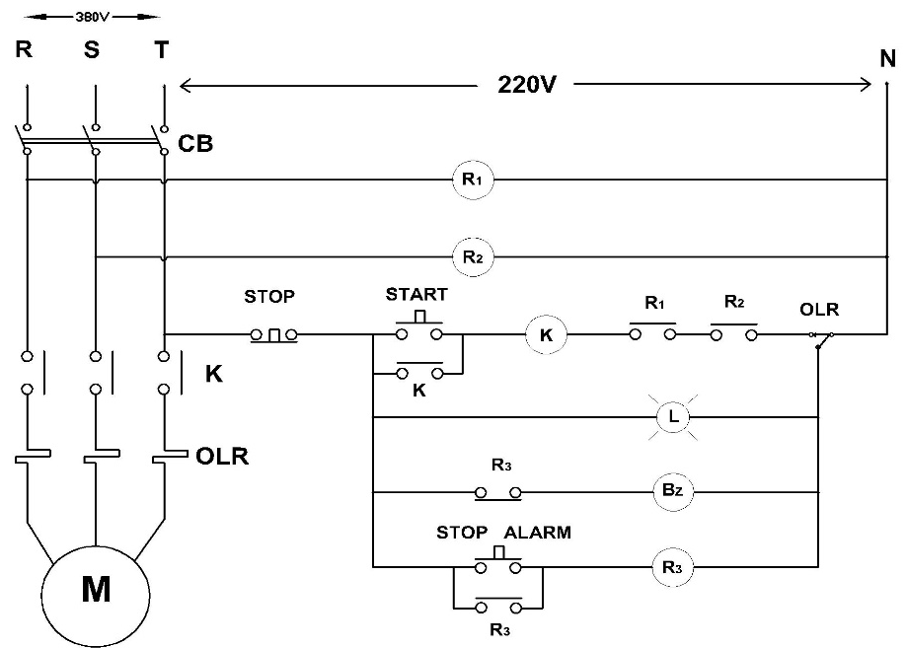

Câu 3: ( 3.5 điểm )
Một hệ thống lạnh công nghiệp có các thiết bị sau:
- Bơm nước và quạt tháp 3 pha 380V công suất 3KW
- Quạt dàn lạnh 1 pha 220V công suất 1,5 KW
- Máy nén 3 pha 380V công suất 5,5KW.
Thiết kế: a. Mạch động lực
b. Mạch điều khiển.
Yêu cầu: Nhấn ON1 Bơm nước, quạt tháp hoạt động sau 5 giây quạt dàn lạnh hoạt động sau 5 giây máy nén hoạt động.
_______Hết_______

GHI CHÚ: CÁN BỘ COI THI KHÔNG ĐƯỢC GIẢI THÍCH GÌ THÊM.

TRƯỞNG KHOA TRƯỞNG BỘ MÔN GIẢNG VIÊN RA ĐỀ
(Ký tên và ghi rõ họ tên) (Ký tên và ghi rõ họ tên) (Ký tên và ghi rõ họ tên)

UBND THÀNH PHỐ HỒ CHÍ MINH | CỘNG HÒA XÃ HỘI CHỦ NGHĨA VIỆT NAM
TRƯỜNG CAO ĐẲNG LÝ TỰ TRỌNG | Độc lập - Tự do - Hạnh phúc
THÀNH PHỐ HỒ CHÍ MINH

ĐÁP ÁN ĐỀ THI KẾT THÚC HỌC PHẦN LÝ THUYẾT
HỌC KỲ: II NĂM HỌC: 2018 – 2019

Bậc đào tạo: TRUNG CẤP (T4)
Học phần: TRANG BỊ ĐIỆN HỆ THỐNG LẠNH
Lớp: 17T4 Ngày thi: ____ / ____ / 2019
Thời gian thi: 90 phút (không kể thời gian phát đề)

(Thí sinh không được sử dụng tài liệu)
Đề số 01

NỘI DUNG

Câu |  | Ý |  | Điểm
1 |  |  |  | 3
 |  | a | Cấu tạo rờle nhiệt  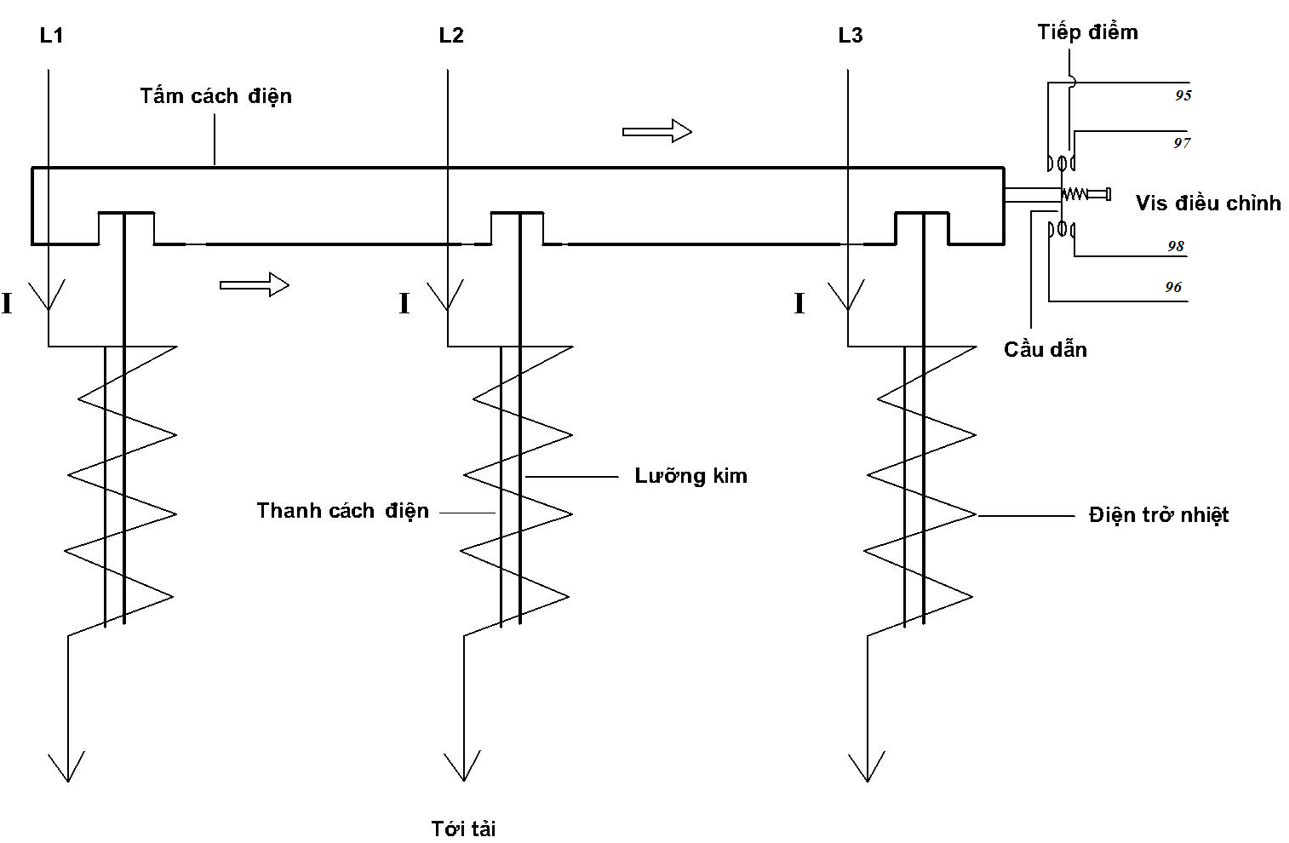  Nguyên lý hoạt động.  - Nguyên lý biến đổi:  Dòng điện nhiệt lực cơ học tác động tới tiếp điểm  - Gồm từ 3 lưỡng kim nhiệt, điện trở quấn trên các lưỡng kim, khi dòng qua động cơ lớn.  - Điện trở phát nhiệt nhiều, lưỡng kim vênh về một phía theo chiều mũi tên đẩy thang cách điện mở là:1- 2 ( đóng tiếp điểm 3- 4).  - Rờ le nhiệt 3 pha cần phải phục hồi tiếp điểm về tình trạng cũ khi nó đã tác động ( reset) và cân chỉnh được dòng qúa tải 80 120 % I_{đm} | 1.0  0,25  0,25  0,25  0,25
 |  | b | Vẽ mạch ứng dụng thực tế  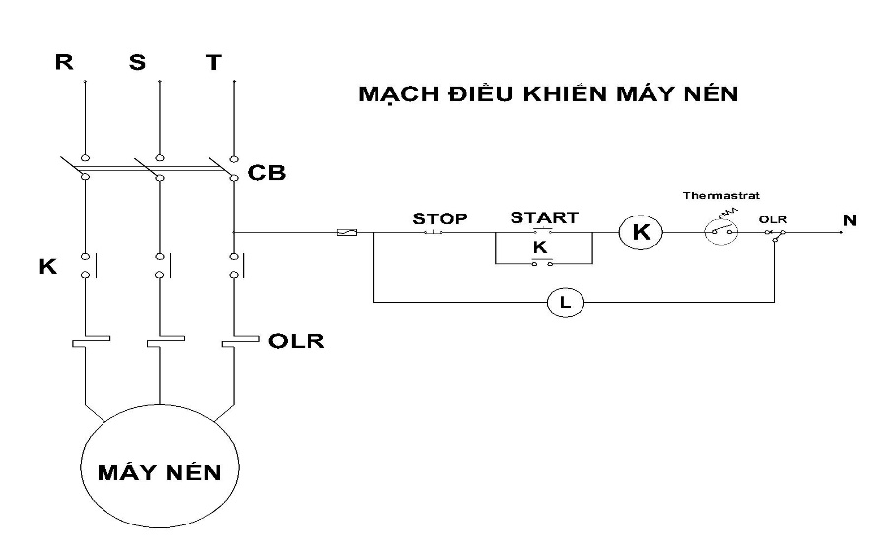 | 1,0
2 |  |  |  | 3.5
 |  | a | Các ký hiệu trên hình vẽ  K : Công Tắc Tơ  OLR : Rờle nhiệt  R1, R2: Rờle trung gian chống mất pha ;  R3 : Rờle trung gian báo sự cố  Stop alarm: Nút ngừng chuông khi có sự cố  Bz : Chuông  M : Động cơ máy nén | 0.25  0,25  0,25  0,25  0,25  0,25  0,25
 |  | b | Nguyên lý hoạt động của mạch  - Khi chưa bật CB cấp nguồn vào mạch cuộn dây của rờle trung gian R1, R2 không có điện các tiếp điểm thường mở của nó ở trạng thái hở.  - Khi bật CB cấp nguồn vào mạch, rờle trung gian R1, R2 có điện các cặp tiếp điểm thường mở đóng lại.  - Nhấn nút START cuộn dây công tắc tơ K có điện một cặp tiếp điểm thường hở bên mạch điều khiển đóng để tự giữ (duy trì) và các cặp tiếp điểm bên mạch động lực đóng tải M hoạt động.  Báo sự cố:  - Nếu có sự cố quá dòng rờle nhiệt sẽ tác động đèn L báo sáng, chuông reng muốn ngưng chuông nhấn nút stop alarm sau đó tiến hành kiểm tra và phục hồi lại bằng nút Reset trên rờle nhiệt.  Mất pha:  Đối với mạch mất pha nếu một trong 3 pha R,S,T bị mất điện thì rờle trung gian R1 hoặc R2, không có điện các cặp tiếp điểm hở cuộn dây công tắc tơ không có điện tiếp điểm hở tải M ngừng hoạt động. | 0,25  0,25  0,25  0,5  0,5
3 |  |  |  | 3.5
 |  | a | Vẽ mạch điện động lực  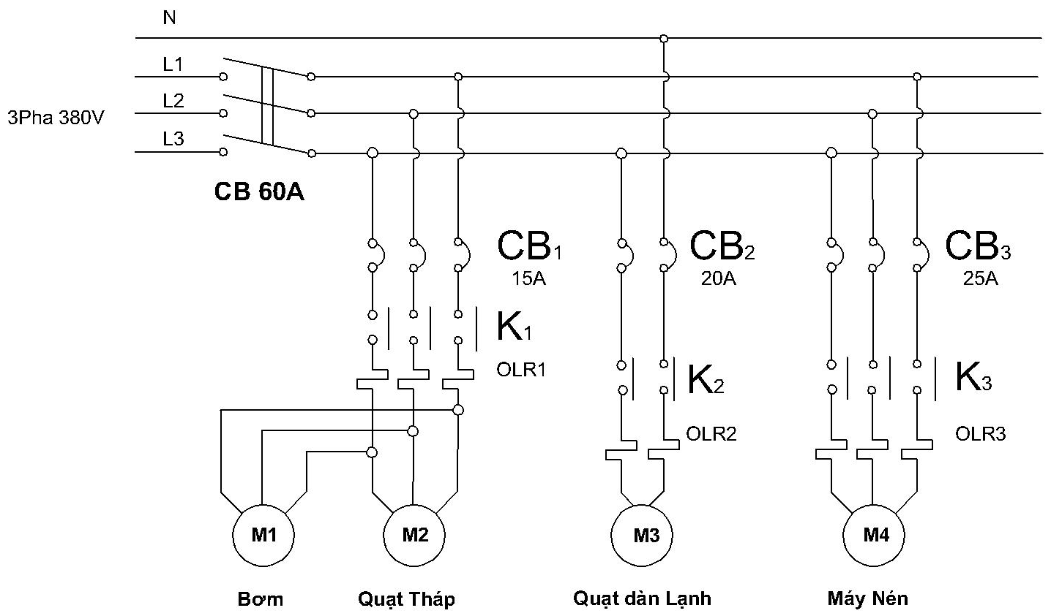 | 1,5
 |  | b | Thiết kế mạch điện điều khiển  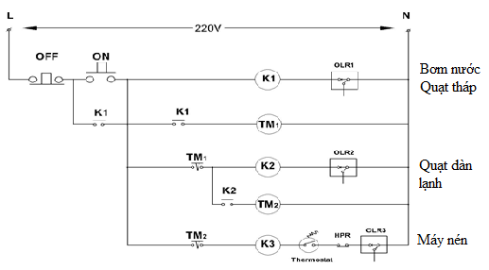  K1: Cuộn dây công tắc tơ đóng mạch cho bơm + quạt tháp  K2: Cuộn dây công tắc tơ đóng mạch cho quạt dàn lạnh  K3: Cuộn dây công tắc tơ đóng mạch cho máy nén  OLR: Rờle nhiệt ; TM : Rờle thời gian ; HPR : Rờle áp suất | 1.5  0,5
 | TỔNG |  |  | 10

_______Hết_______

TRƯỞNG BỘ MÔN GIẢNG VIÊN RA ĐỀ
(Ký và ghi rõ họ tên) (Ký và ghi rõ họ tên)

